Exercice d’application données personnelles

CARTOGRAPHIER LE TRAITEMENT DES DONNEES A CARACTERE PERSONNEL
- Après avoir visionné la vidéo, expliquez en quoi consiste la cartographie des traitements des données personnelles et quels sont ses enjeux
- Pourquoi le registre des traitements à caractère personnel est-il une étape préalable à la cartographie des traitements ?
www.lienmini.fr/882-01

REPERER L’UTILISATION DES DONNEES A CARACTERE PERSONNEL
- Précisez les conséquences de la saisie des données personnelles sur un formulaire d’inscription au site castorama.fr, à l’aide de l’annexe.
- Expliquez si la seule lecture de cet extrait peut permettre d’affirmer que la confidentialité des données personnelles n’est pas assurée.

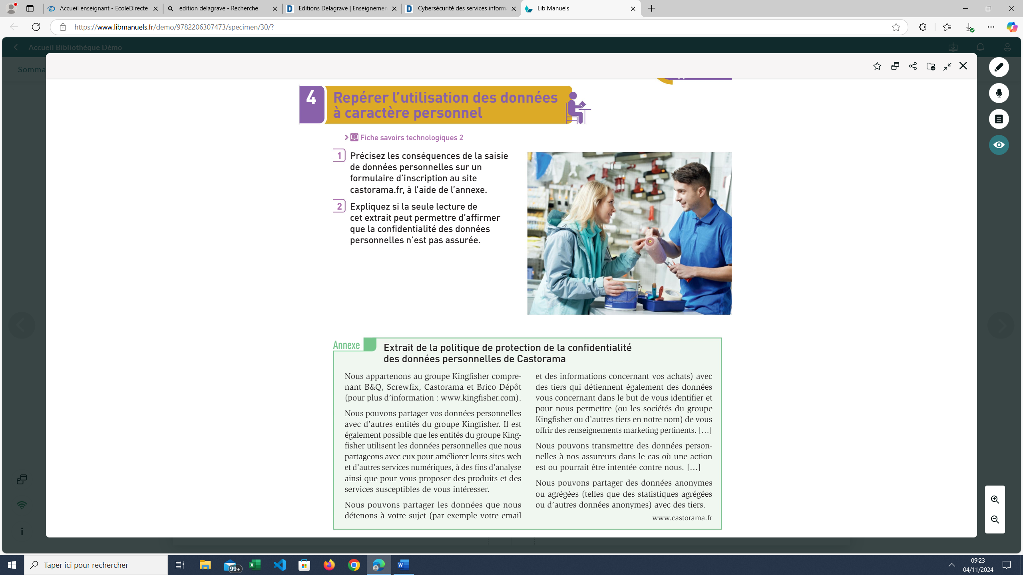

TRAITEMENTS ET RISQUES SUR LES DONNEES A CARACTERE PERSONNEL.
- Après avoir visionné la vidéo, repérez les différents moyens de collecte, stockage et diffusion des données à caractère personnel.
- Quels sont les traitements des données à caractère personnel présentés ?
- Listez les obligations légales rappelées dans la vidéo.
- Indiquez les sanctions encourues par les entreprises en cas de non-respect de la sécurité des données à caractère personnel.
www.lienmini.fr/6988-108

DISSOCIER LES NOTIONS DE SECURITE ET DE SURETE INFORMATIQUE
- Retrouvez, dans les scenarios proposés ci-dessous, ceux qui relèvent de la notion de sécurité et ceux qui relèvent de la notion de sureté. Justifiez

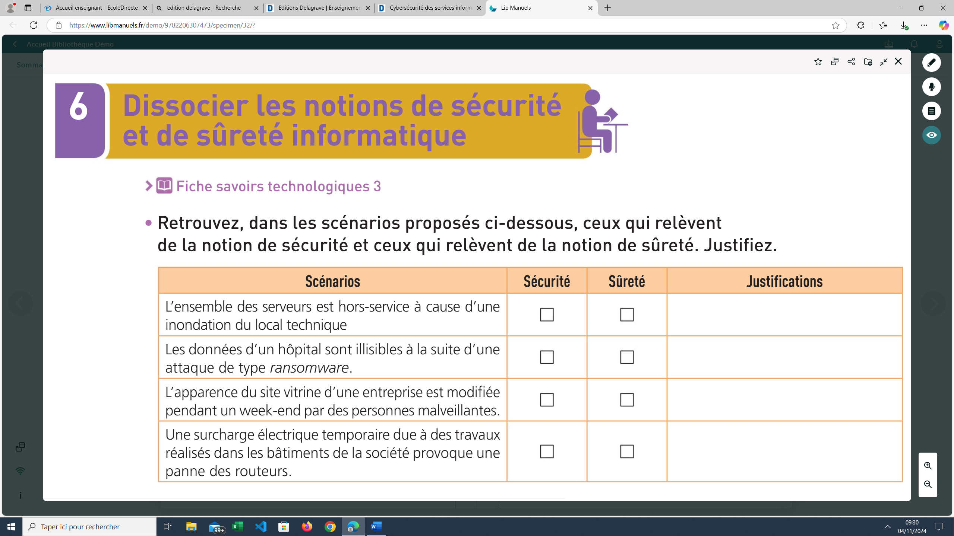

IDENTIFIEZ LES DONNEES A CARACTERE PERSONNEL

- Recensez les données qui correspondent à la définition d’une donnée à caractère personnel. Justifiez.

